***System rezerwacji biletów online w kinie***

Spis treści

Założenia klienta: 3

Wymagania funkcjonalne: 3

Wymagania niefunkcjonalne: 3

**Projekt wykonali:**

* *Marta Owczarczuk* – Lider, przygotowanie dokumentacji, diagramów, tester
* *Justyna Korwek* – Baza danych, przygotowanie dokumentacji
* *Albert Nida* – Oprogramowanie funkcjonalności aplikacji – PHP, przygotowanie dokumentacji
* *Marcin Domalewski* – Wykonanie GUI – HTML, CSS, JS

# Założenia klienta:

Klientem jest właściciel firmy „Wielki Ekran”. Aplikacja ma za zadanie realizację funkcjonalności pozwalajacych na rezerwazję biletów w kinie online przez internautów oraz obsługę funkcjonalności wykonywanych przez pracowników (kasjerów).

# Użytkownicy:

* Niezalogowany (internauta)
* Administrator
* Pracownik kina (kasjer)

# Wymagania funkcjonalne:

* Wyświetlenie cennika informacyjnego
* Wyświetlenie repertuaru
* Możliwość wyboru filmu
* Możliwość zarezerwowania biletu
* Możliwość zalogowania (admin, pracownik kina)
* Możliwość skontaktowania się z administratorem strony
* Zarządzanie filmami
* Dodaj, usuń, modyfikuj, wyświetl film
* Zarządzanie pracownikami
* Dodaj, usuń, modyfikuj, wyświetl pracownika
* Wylogowanie się
* Akceptacja odbioru biletu
* Rezygnacja z rezerwacji biletu

# Wymagania niefunkcjonalne:

* system powinien być kompatybilny z przegladarką internetową, niezależnie od systemu operacyjnego stosowanego przez użytkownika
* system działa 7 dni w tygodniu 24h/dobę
* jedna osoba może zarezerwować maksymalnie 4 bilety naraz
* system dokonuje zwolnienia zarezerwowanych miejsc w przypadku nieodebrania biletu 30min przed seansem
* aplikacja będzie responsywna
* w przypadku rezerwacji wysyłany będzie e-mail z kodem potwierdzającym rezerwację
* po przekroczeniu limitu czasu (10 min) rezerwacja zostaje przerwana
* dokumentacja powinna być pełna oraz zapewniać pomoc w użytkowaniu systemu
* system powinien zapewniać poprawność wprowadzanych danych, wprowadzane błędne dane przez użytkownika powinny zostać wychwycone na wczesnym etapie

# Wymagania funkcjonalne:

## Użytkownik niezalogowany:

* Wyświetlenie cennika informacyjnego
* Wyświetlenie repertuaru
* Możliwość wyboru filmu
* Możliwość zarezerwowania biletu
* Możliwość zalogowania (admin, pracownika kina)
* Możliwość skontaktowania się z administratorem strony
* Możliwość zrezygnowania z zarezerwowanego biletu

## Administrator:

* Zarządzanie filmami
* Dodaj, usuń, modyfikuj, wyświetl film
* Zarządzanie pracownikami
* Dodaj, usuń, modyfikuj, wyświetl pracownika
* Wylogowanie się

## Pracownik kina:

* Akceptacja odbioru biletu
* Wylogowanie się

**Trwałe dane przechowywane w bazie danych:**

Użytkownicy 🡪 imię, nazwisko, login, hasło, email, id stanowiska

Stanowiska 🡪 nazwa stanowiska

Filmy 🡪 tytuł, reżyser, czas trwania, opis filmu, baner filmu

Sale kinowe 🡪 nazwa sali

Seanse 🡪 data, godzina, id filmu, id sali kinowej

Miejsca 🡪 status

Rezerwacje 🡪 id seansu, id miejsca w Sali, kod

Sale_miejsca 🡪 id sali, id miejsca

**Użytkownik niezalogowany**

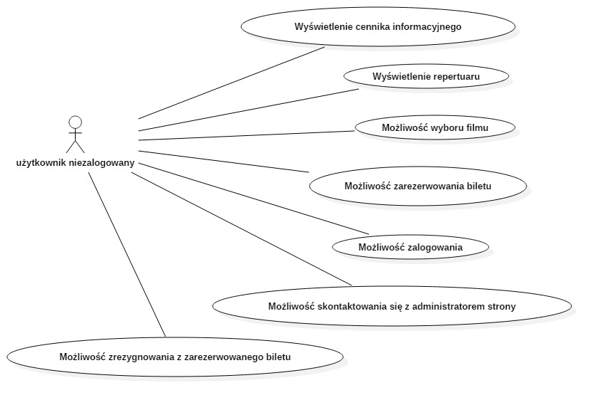

**Scenariusze przypadków użycia:**

**Nazwa:** Wyświetlenie cennika informacyjnego

**Aktorzy:** Użytkownik niezalogowany

**Krótki opis:** Funkcja ta umożliwia wyświetlenie cennika informacyjnego

**Warunki wstępne:** Użytkownik niezalogowany ma włączoną stronę startową aplikacji webowej

**Warunki końcowe:** Wyświetlenie cennika informacyjnego

**Główny przepływ zdarzeń:** 1)Wybranie zakładki „Cennik”

**Alternatywny przepływ zdarzeń:** brak

**Wyjątki w przepływach:** W przypadu awarii system nie wyświetla cennika informacyjnego

**Nazwa:** Wyświetlenie repertuaru

**Aktorzy:** Użytkownik niezalogowany, użytkownik zalogowany(kasjer), administrator

**Krótki opis:** Funkcja ta umożliwia wyświetlenie aktualnego repertuaru

**Warunki wstępne:** Użytkownik niezalogowany ma włączoną stronę startową aplikacji webowej

**Warunki końcowe:** Wyświetlenie repertuaru

**Główny przepływ zdarzeń:** 1)Wybranie zakładki „Repertuar”

**Alternatywny przepływ zdarzeń:**W przypadku braku potrzebnych danych w bazie danych system nie wyświetla repertuaru

**Wyjątki w przepływach:** W przypadu awarii system nie wyświetla repertuaru.

**Nazwa:** Możliwość wyboru filmu

**Aktorzy:** Użytkownik niezalogowany

**Krótki opis:** Funkcja ta umożliwia wybór filmu

**Warunki wstępne:** Użytkownik niezalogowany ma włączoną stronę startową aplikacji webowej. W bazie danych znajdują się informacje dotyczące filmów.

**Warunki końcowe:** Wybranie filmu

**Główny przepływ zdarzeń:** 1) Wybranie zakładki „Repertuar”

2) Wybranie filmu poprzez kliknięcie myszką

**Alternatywny przepływ zdarzeń:**W przypadku braku potrzebnych danych w bazie danych system nie wyświetla dostępnych filmów, brak możliwości wyboru filmu.

**Wyjątki w przepływach:** W przypadu awarii system nie wyświetla filmów, brak możliwości wyboru filmu.

**Nazwa:** Możliwość zarezerwowania biletu

**Aktorzy:** Użytkownik niezalogowany

**Krótki opis:** Funkcja ta umożliwia zarezerwowanie biletu

**Warunki wstępne:** Użytkownik niezalogowany ma włączoną stronę startową aplikacji webowej. W bazie danych znajdują się informacje dotyczące filmów.

**Warunki końcowe:** Zarezerwowanie biletu

**Główny przepływ zdarzeń:** 1) Wybranie zakładki „Repertuar”

2) Wybranie filmu poprzez kliknięcie myszką

3) Potwierdzenie rezerwacji biletu poprzez kliknięcie przyciska „Zarezerwuj”

4) System wysyła kod rezerwacji biletu

**Alternatywny przepływ zdarzeń:**W przypadku braku potrzebnych danych w bazie danych system nie wyświetla dostępnych filmów, nie ma możliwości wybrania filmu oraz rezerwacji biletu.

**Wyjątki w przepływach:** W przypadu awarii system nie wyświetla filmów, nie ma możliwości wybrania filmu oraz rezerwacji biletu.

**Nazwa:** Możliwość zalogowania się

**Aktorzy:** Użytkownik niezalogowany

**Krótki opis:** Funkcja ta umożliwia zalogowanie się

**Warunki wstępne:** Użytkownik niezalogowany ma włączoną stronę startową aplikacji webowej.

**Warunki końcowe:** Zalogowanie się do serwisu

**Główny przepływ zdarzeń:** 1) Wybranie zakładki „Logowanie”

2) Wypełnienie formularza do logowania

a) W przypadku podania błędnych danych następuje powrót do ekranu logowania

b) W przypadku podania poprawnych danych następuje zalogowania się do serwisu.

**Alternatywny przepływ zdarzeń:**W przypadku braku danych o danym użytkowniku w bazie danych system nie pozwala się zalogować.

**Wyjątki w przepływach:** W przypadu awarii system nie pozwala się zalogować.

**Nazwa:** Możliwość skontaktowania się z administratorem strony

**Aktorzy:** Użytkownik niezalogowany

**Krótki opis:** Funkcja ta umożliwia skontaktowanie się z administratorem strony

**Warunki wstępne:** Użytkownik niezalogowany ma włączoną stronę startową aplikacji webowej

**Warunki końcowe:** Skontaktowanie się z administratorem strony.

**Główny przepływ zdarzeń:** 1) Wybranie zakładki „Kontakt”

2) Wypełnienie formularza do skontaktowania się z administratorem strony

3) Zatwierdzenie wysłania wiadomości do administratora strony

**Alternatywny przepływ zdarzeń:** Przy braku potwierdzenia wysłania wiadomości – wiadomość nie zostaje wysłana

**Wyjątki w przepływach:** W przypadu awarii system nie pozwala skontaktować sięz administratorem strony. Brak możliwości wysłania wiadomości.

**Nazwa:** Możliwość zrezygnowania z zarezerwowanego biletu

**Aktorzy:** Użytkownik niezalogowany

**Krótki opis:** Funkcja ta umożliwia zrezygnowanie z zarezerwowanego biletu

**Warunki wstępne:** Użytkownik niezalogowany ma włączoną stronę startową aplikacji webowej

**Warunki końcowe:** Zrezygnowanie z zarezerwowanego biletu

**Główny przepływ zdarzeń:** 1) Wybranie zakładki „Zrezygnuj z biletu”

2) Podanie kodu rezerwacji biletu

3) Zatwierdzenie rezygnacji z zarezerwowanego biletu poprzez kliknięcie w opcję „Zrezygnuj”

**Alternatywny przepływ zdarzeń:** W przypadku braku danych o danej rezerwacji w bazie danych system wyświetla stosowny komunikat na ekranie.

**Wyjątki w przepływach:** W przypadu awarii system nie pozwala zrezygnować z zarezerwowanego biletu.

**Użytkownik zalogowany (kasjer)**

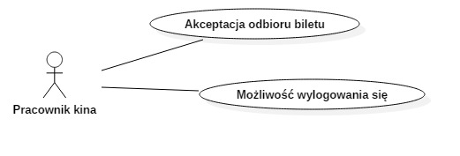

**Nazwa:** Akceptacja odbioru biletu

**Aktorzy:** Użytkownik zalogowany

**Krótki opis:** Funkcja ta umożliwia akceptację odbioru biletu przez klienta

**Warunki wstępne:** Użytkownik jest zalogowany w serwisie

**Warunki końcowe:** Akceptacja odbioru biletu

**Główny przepływ zdarzeń:** 1) Wybranie zakładki „Akceptacja odbioru biletu”

2) Podanie kodu rezerwacji biletu

3) Zatwierdzenie akceptacji odbioru biletu poprzez kliknięcie w opcję „Akceptuj”

**Alternatywny przepływ zdarzeń:** W przypadku braku danych o danej rezerwacji w bazie danych system wyświetla stosowny komunikat na ekranie.

**Wyjątki w przepływach:** W przypadu awarii system nie pozwala akceptować odbiór biletu

**Nazwa:** Możliwość wylogowania się

**Aktorzy:** Użytkownik zalogowany

**Krótki opis:** Funkcja ta umożliwia wylogowanie się

**Warunki wstępne:** Użytkownik jest zalogowany w serwisie

**Warunki końcowe:** Wylogowanie się

**Główny przepływ zdarzeń:** 1) Wybranie opcji „Wyloguj się”

**Alternatywny przepływ zdarzeń:** W przypadku błędów podczas wylogowania – użytkownik pozostaje zalogowany.

**Wyjątki w przepływach:** W przypadu awarii system wylogowauje zalogowanego użytkownika

**Administrator**

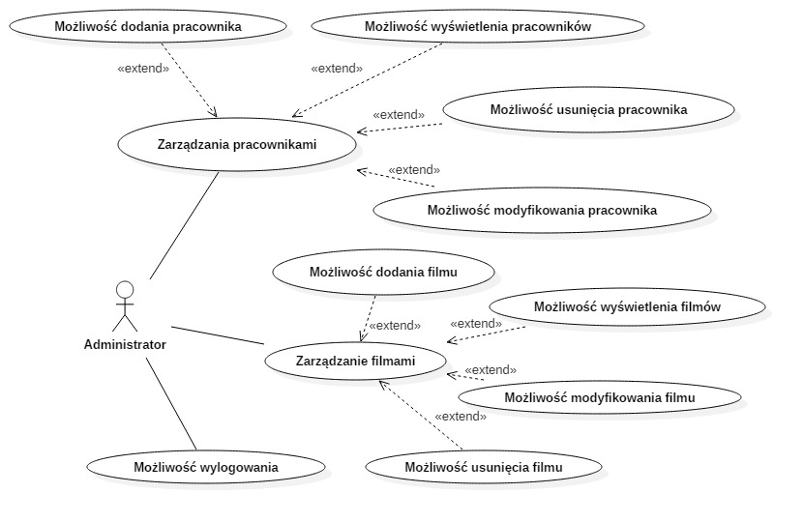

**Nazwa:** Zarządzanie pracownikami

**Aktorzy:** Administrator

**Krótki opis:** Funkcja ta umożliwia zarządzanie pracownikami kina

**Warunki wstępne:** Użytkownik jest zalogowany w serwisie jako administrator

**Warunki końcowe:** Wykonanie operacji zarządzania pracownikami

**Główny przepływ zdarzeń:** 1) Wybranie opcji „Zarządzaj pracownikami”

2a) Wybranie opcji „Dodaj użytkownika”

1. Administrator wypełnia formularz dodania nowego użytkownika do bazy
2. Zatwierdzenie dodania użytkownika poprzez wybranie opcji „Zatwierdź”

2b) Wybranie opcji „Wyświetl pracowników”

1. Na ekranie wyświetlani są pracownicy kina

2c) Wybranie opcji „Usuń pracownika”

1. Administrator z listy wszystkich pracowników wybiera użytkownika do usunięcia poprzez kliknięcie myszką przycisku „usuń”

2d) Wybranie opcji „Modyfikuj pracownika”

1. Administrator z listy wszystkich pracowników wybiera użytkownika, którego chce zmodyfikować poprzez kliknięcie myszką w przycisk „modyfikuj”
2. Administrator zmienia w formularzu informacje dot. danych o użytkowniku
3. Administrator zatwierdza zmiany poprzez wybranie opcji „Zatwierdź zmiany”

**Alternatywny przepływ zdarzeń:**

* W przypadku błędów podczas podawania danych o nowym lub modyfikowanym użytkowniku – wyświetlany jest stosowny komunikat oraz następuje powrót do formularza.
* W przypadku braku danych dot. pracowników na ekranie wyświetla się stosowny komunikat

**Wyjątki w przepływach:** W przypadu awarii system nie wyświetla danych o pracownikach

**Nazwa:** Zarządzanie filmami

**Aktorzy:** Administrator

**Krótki opis:** Funkcja ta umożliwia zarządzanie filmami

**Warunki wstępne:** Użytkownik jest zalogowany w serwisie jako administrator

**Warunki końcowe:** Wykonanie operacji zarządzania filmami

**Główny przepływ zdarzeń:** 1) Wybranie opcji „Zarządzaj filmami”

2a) Wybranie opcji „Dodaj film”

1. Administrator wypełnia formularz dodania nowego filmu do bazy
2. Zatwierdzenie dodania filmu poprzez wybranie opcji „Zatwierdź”

2b) Wybranie opcji „Wyświetl filmy”

1. Na ekranie wyświetlane są filmy

2c) Wybranie opcji „Usuń film”

1. Administrator z listy wszystkich filmów wybiera film do usunięcia poprzez kliknięcie myszką w przycisk „usuń”

2d) Wybranie opcji „Modyfikuj film”

1. Administrator z listy wszystkich filmów wybiera ten, którego chce zmodyfikować poprzez kliknięcie myszką w przycisk „modyfikuj”
2. Administrator zmienia w formularzu informacje dot. danych o filmie
3. Administrator zatwierdza zmiany poprzez wybranie opcji „Zatwierdź zmiany”

**Alternatywny przepływ zdarzeń:**

* W przypadku błędów podczas podawania danych o nowym lub modyfikowanym filmie – wyświetlany jest stosowny komunikat oraz następuje powrót do formularza.
* W przypadku braku danych dot. filmów na ekranie wyświetla się stosowny komunikat

**Wyjątki w przepływach:** W przypadu awarii system nie wyświetla danych o filmach

**Nazwa:** Możliwość wylogowania się

**Aktorzy:** Administrator

**Krótki opis:** Funkcja ta umożliwia wylogowanie się

**Warunki wstępne:** Administrator zalogowany w serwisie

**Warunki końcowe:** Wylogowanie się

**Główny przepływ zdarzeń:** 1) Wybranie opcji „Wyloguj się”

**Alternatywny przepływ zdarzeń:** W przypadku błędów podczas wylogowania – użytkownik pozostaje zalogowany.

**Wyjątki w przepływach:** W przypadu awarii system wylogowauje administratora